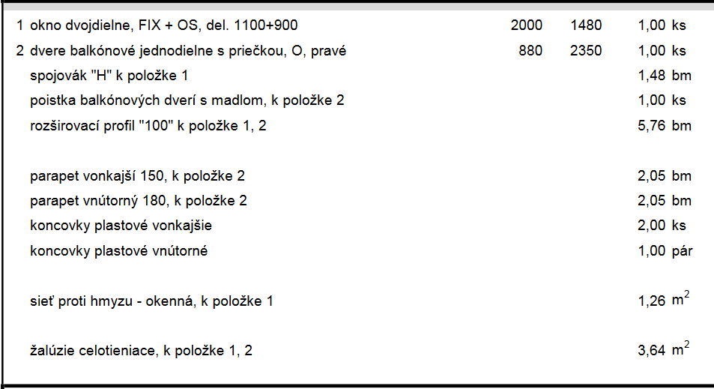

Práce:

Výmena balkónového systému

Demontáž a likvidácia starých okien a steny, vymurovanie novej steny /cca 4600 x 2500 /mm

Montáž parapetov

Montáž žalúzií

Farba von: Biela

Farba dnu: Biela

Výplň okien: Dvojsklo /aj /